Структура курсового проекта
- Титульный лист (приложение 1)
- Основная часть
- Заключение
- Список использованных источников
- Приложения (при наличии)
Основная часть представляет собой описание проекта в виде паспорта проекта (приложение 2).
В заключении отражаются выводы по результатам проектной работы, рекомендации относительно практического внедрения результатов проекта, при возможности отчет о реализации проекта.
Отчет о реализации проекта
- В отчете допускается краткая теоретическая часть, но она не должна содержать описание известных концепций, алгоритмов и т.д. Допускается выполнение сравнительного анализа методов и алгоритмов, решающих поставленную задачу, либо сравнительный анализ характеристик аналогов разрабатываемого программного средства (ПС).
- Оригинальная часть работы может быть представлена описанием процесса проектирования собственного ПС (диаграммы, описание моделей, функциональные и нефункциональные требования).
- Желательно привести результаты работы ПС (не более 5 скриншотов)
- В заключении отчета следует сформулировать выводы (указать какие поставленные задачи решены, кратко перечислить используемый стек технологий, указать особенности разработанного ПС, перспективы развития проекта).
Список использованных источников не менее 10.
Общий объем курсового проекта от 20 до 35 страниц.
Исходный код реализации ПС в проект не включается, необходимо указать ссылку на репозиторий.

Требования по оформлению отчета
Текст оформляется в текстовом редакторе Word следующим образом: формат А4, шрифт Times New Roman, 14 pt, межстрочное расстояние 1,5; абзацный отступ 1.25; выравнивание по ширине. Размеры полей: слева – 3см, правое – 1,5см, верхнее и нижнее – 2см.
Страницы нумеруются внизу листа по центру.
Таблицы оформляются 12 pt, межстрочный интервал 1,0. На каждую таблицу обязательна ссылка по тексту. Название таблицы располагается по правому краю 12пт. Подписи к рисункам располагаются по центру 14пт, ссылки на рисунки обязательны до рисунка.
Список использованных источников оформляется в соответствии с ГОСТ Р7.0.100-2018. Примеры оформления приведены в Приложении 3.
Полный текст методических указаний по оформлению курсовых и ВКР по:

За соблюдение правил оформления несет ответственность научный руководитель.
Защита курсового проекта обязательна.

ПРИЛОЖЕНИЕ 1
Шаблон титульного листа

МИНИСТЕРСТВО НАУКИ И ВЫСШЕГО ОБРАЗОВАНИЯ РОССИЙСКОЙ ФЕДЕРАЦИИ
Федеральное государственное бюджетное образовательное учреждение
высшего образования
«КУБАНСКИЙ ГОСУДАРСТВЕННЫЙ УНИВЕРСИТЕТ»
(ФГБОУ ВО «КубГУ»)

Факультет компьютерных технологий и прикладной математики
Кафедра __________________

КУРСОВАЯ РАБОТА (КУРСОВОЙ ПРОЕКТ)

НАЗВАНИЕ РАБОТЫ

Работу выполнил И.О.Фамилия
(подпись)

Направление подготовки __________________________________
Направленность _________________________________________

Научный руководитель
ученая степень, должность И.О. Фамилия
(подпись)
Нормоконтролер
ученая степень, должност_______________________________И.О. Фамилия
(подпись)

Краснодар
год

ПРИЛОЖЕНИЕ 2
Паспорт проекта
Название проекта

Команда проекта
№ | Ф.И.О. | Роль | Функциональные обязанности в ходе реализации проекта и компетентность

1. География проекта | Краснодарский край, г. Краснодар
перечислить субъекты РФ, районы и населенные пункты,
на которые распространяется проект

2. Сроки реализации проекта | Начало реализации | Окончание реализации
 | (месяц, год) | (месяц, год)

3. Краткая аннотация проекта

4. Описание проблемы, решению/снижению остроты которой посвящен проект

Актуальность проекта

5. Описание творческой концепции проекта *

5. Описание технологической части продукта **
5.1. Описание аналогов и конкурентов **

6. Основные целевые группы, на которые направлен проект

7. Основная цель проекта

8. Задачи проекта

9. Коммерциализация проекта **

10. Календарный план реализации проекта
(последовательное описание основных методов/мероприятий проекта, ведущих к решению поставленных задач,
с приведением показателей результативности и период их осуществления)
№ | Решаемая задача  (в соответствии с пунктом 7) | Метод/мероприятие  и его описание | Сроки (дд.мм.гг) | Показатели результативности
 | Задача 1
 | Задача 2
 | Задача 3

11. Показатели результативности реализации проекта:
(Описание позитивных изменений, которые произойдут в результате реализации проекта по его завершению
и в долгосрочной перспективе)
Количественные показатели
(указать подробно количественные результаты)
Качественные показатели
(указать подробно качественные изменения)
12. Партнеры проекта и собственный вклад
(Необходимо указать партнеров, которые готовы оказать информационную, консультационную, материальную, финансовую и иную поддержку реализации проекта, а также собственный вклад и ресурсы, привлекаемые
на реализацию проекта)
№ | Партнер/ Собственный вклад |  | Вид поддержки
13. Дальнейшая реализация и мультипликативность проекта
(укажите планы по реализации проекта после завершения проекта,
а также, как будет распространяться опыт по реализации проекта)

14. Информационное сопровождение проекта

Планируемое информационное освещение проекта в СМИ | Наименование и характеристика СМИ  (форма, тираж, охват аудитории)

15. Приложения и дополнительная информация о проекте
(Список приложений: фотографии, видео, статьи в СМИ, ссылки на сообщения о проекте и т.д.)
16. Детализированная смета проекта
№ п/п | Статья расходов | Стоимость | кол-во | Итого | Обоснование и источник

Примечание!

 | Универсальный шаблон
* | Только для проектов в сфере технологического предпринимательства
** | Только для проектов в сфере креативных индустрий

ПРИЛОЖЕНИЕ 3
Пример паспорта проекта

Название проекта | СЕРВИС АВТОМАТИЗАЦИИ БИБЛИОГРАФИЧЕСКОГО ОПИСАНИЯ ИСТОЧНИКОВ И ССЫЛОК

Команда проекта
№ | Ф.И.О. | Роль | Функциональные обязанности в ходе реализации проекта и компетентность
 | Иванов Александр Алексеевич | C++ Developer | Разработка архитектуры ПС и написание кода на C++, проверка корректности рефакторинга, анализ производительности

1. География проекта | Краснодарский край, г. Краснодар
перечислить субъекты РФ, районы и населенные пункты,
на которые распространяется проект

2. Сроки реализации проекта | Начало реализации | Окончание реализации
 | Февраль, 2026 | Май, 2026
 | (месяц, год) | (месяц, год)

3. Краткая аннотация проекта | Курсовой проект посвящен проектированию и разработке прикладного программного обеспечения для автоматизации процесса формирования библиографических списков. Выполнена сравнительная характеристика существующих программных решений в данной предметной области.  В практической части представлена разработка десктопного приложения на платформе C# 11 (.NET 7) с графическим интерфейсом на Windows Forms. Основные технические решения включают: применение регулярных выражений для извлечения данных из разнородных источников, использование библиотек OpenXML и PDFsharp-MigraDoc для генерации документов, а также реализацию конвертации записей из формата Киберленинки в актуальный ГОСТ Р 7.0.100-2018.  Результатом работы является функционирующий сервис, внедрение которого позволяет стандартизировать оформление литературы, существенно сократить временные затраты авторов научных работ, студентов и редакторов, а также исключить типичные ошибки ручного форматирования.

4. Описание проблемы, решению/снижению остроты которой посвящен проект  Актуальность проекта | Актуальность работы обусловлена высокой трудоемкостью ручного приведения источников к стандартам оформления и необходимостью минимизации ошибок в академических текстах.  Авторы (студенты, исследователи) часто незнакомы с тонкостями действующих правил (ГОСТов), что приводит к неверному форматированию источников.  Источники информации предоставляют описания в разных форматах, которые необходимо унифицировать вручную.  Существующие решения либо платны, либо не поддерживают специфические требования, либо требуют ручного ввода данных, что не решает проблему полностью.

5. Основные целевые группы, на которые направлен проект | Обучающиеся (студенты, магистранты, аспиранты):  Потребность: оформление курсовых, дипломных и диссертационных работ согласно требованиям вуза без глубокого изучения стандартов.  Авторы научных публикаций (исследователи, преподаватели):  Потребность: подготовка статей для журналов с разными требованиями к библиографии (ГОСТ), экономия времени при форматировании списков литературы.  Редакторы и рецензенты научных изданий:  Потребность: проверка и унификация библиографических списков в поступающих рукописях, сокращение времени на редакторскую правку.  Библиотечные работники:  Потребность: помощь читателям в составлении списков литературы по действующим стандартам, консультирование по вопросам оформления.  Научные руководители:  Косвенная выгода: получение работ от студентов с корректно оформленными источниками, что снижает необходимость правок на начальном этапе проверки.

6. Основная цель проекта | Проектирование и разработка сервиса автоматического оформления библиографического списка

7. Задачи проекта | - Выполнить сравнительный анализ существующих программных решений для автоматизации оформления библиографии.  - Спроектировать архитектуру десктопного приложения для автоматического оформления библиографических списков.  - Разработать набор регулярных выражений для парсинга различных типов библиографических записей (книги, статьи, электронные ресурсы и др.).  - Реализовать функцию конвертации форматов (на примере преобразования записей Киберленинки в формат ГОСТ Р 7.0.100-2018).  - Создать графический пользовательский интерфейс с использованием Windows Forms для удобного взаимодействия с сервисом.  - Реализовать функционал экспорта сформированных библиографических списков в форматы DOCX (с использованием OpenXML) и PDF (с использованием PDFsharp-MigraDoc).  - Выполнить тестирование разработанного приложения для проверки корректности оформления списков литературы.

8. Календарный план реализации проекта
(последовательное описание основных методов/мероприятий проекта, ведущих к решению поставленных задач,
с приведением показателей результативности и период их осуществления)
№ | Решаемая задача  (в соответствии с пунктом 8) | Метод/мероприятие  и его описание | Сроки (дд.мм.гг) | Показатели результативности
 | Задача 1 | Сравнительный анализ, классификация, метод экспертных оценок | 2.02.26-20.02.26 | Количество проанализированных аналогов (не менее 3); выявление не менее 3 критериев, по которым аналоги уступают разработанному решению
 | Задача 2 | Объектно-ориентированное проектирование, UML-моделирование, паттерны проектирования | 21.02.26 – 10.03.26 | Наличие полной архитектурной схемы (диаграммы классов, компонентов, развертывания); модульность системы
 | Задача 3 | Теория формальных языков, синтаксический анализ, рефакторинг кода | 11.03.26- 20.03.26 | Количество поддерживаемых типов источников (не менее 5: книги, статьи, электронные ресурсы и др.); точность парсинга (не менее 90% корректно распознанных полей)
 | Задача 4 | Сопоставительный анализ форматов, трансформация данных, тестирование на соответствие стандарту | 21.03.26-1.04.26 | Полнота переноса данных (не менее 95% полей сохраняются); соответствие результата требованиям ГОСТ Р 7.0.100-2018
 | Задача 5 | Прототипирование, событийно-ориентированное программирование, юзабилити-тестирование | 2.04.26-15.04.26 | Время освоения интерфейса новым пользователем (не более 5 минут); субъективная оценка удобства (не менее 4 баллов из 5 по опросу тестировщиков)
 | Задача 6 | Использование OpenXML и PDFsharp-MigraDoc, шаблонизация | 16.04.26-5.05.26 | Корректное отображение всех элементов форматирования (шрифты, отступы, выравнивание) в выходных файлах; скорость генерации (не более 2 секунд на список из 30 источников)
 | Задача 7 | Функциональное тестирование, модульное тестирование, сравнение с эталонными образцами | 6.05.26-20.05.26 | Доля успешно пройденных тест-кейсов (не менее 95%); отсутствие критических ошибок; совпадение с эталонными примерами оформления не менее чем на 98%

9. Показатели результативности реализации проекта:
(Описание позитивных изменений, которые произойдут в результате реализации проекта по его завершению
и в долгосрочной перспективе)
Количественные показатели  (указать подробно количественные результаты) |  | Аналитическая часть:  Проведен анализ не менее 3 существующих программных аналогов  Выявлено не менее 3 функциональных недостатков существующих решений  Функциональность парсинга:  Поддержка не менее 5 типов библиографических источников (книги, статьи, электронные ресурсы, диссертации, патенты)  Точность распознавания структурированных полей не менее 90%  Количество разработанных регулярных выражений: не менее 20 для различных форматов записей  Конвертация форматов:  Полнота переноса данных при конвертации из формата Киберленинки в ГОСТ: не менее 95%  Количество проверочных тест-кейсов: не менее 30 различных вариантов записей  Производительность:  Время генерации библиографического списка из 30 источников: не более 2 секунд  Объем обрабатываемых записей за сессию: не менее 100 источников без потери производительности  Тестирование:  Доля успешно пройденных тест-кейсов: не менее 95%  Количество автоматизированных модульных тестов: не менее 20  Совпадение с эталонными примерами оформления: не менее 98%  Экспортные форматы:  Поддержка экспортных форматов: 2 (DOCX, PDF)  Корректность отображения элементов форматирования: 100% в обоих форматах
Качественные показатели  (указать подробно качественные изменения) |  | Архитектурные характеристики:  Соответствие архитектуры принципам SOLID  Модульность системы, обеспечивающая возможность расширения функционала  Логичность и читаемость UML-диаграмм (классов, компонентов, развертывания)  Пользовательские характеристики:  Интуитивно понятный интерфейс, не требующий специального обучения  Время освоения интерфейса новым пользователем: не более 5 минут  Эргономичность расположения элементов управления  Визуальная обратная связь на действия пользователя  Качество обработки данных:  Корректность применения правил ГОСТ Р 7.0.100-2018 к различным типам источников  Сохранение смысловой целостности библиографических записей при конвертации  Отсутствие потери значимых элементов описания  Надежность и стабильность:  Отсутствие критических ошибок (класс severity 1)  Устойчивость к некорректному вводу данных (обработка исключительных ситуаций)  Корректное завершение работы при возникновении ошибок  Практическая значимость:  Снижение временных затрат на оформление библиографии (оценка пользователями)  Уменьшение количества ошибок по сравнению с ручным форматированием  Соответствие реальным потребностям целевых групп (студенты, исследователи, редакторы)  Юзабилити:  Субъективная оценка удобства интерфейса целевыми пользователями: не ниже 4 баллов из 5  Логичность последовательности действий при работе с сервисом  Наличие понятных подсказок и сообщений об ошибках
10. Партнеры проекта и собственный вклад
(Необходимо указать партнеров, которые готовы оказать информационную, консультационную, материальную, финансовую и иную поддержку реализации проекта, а также собственный вклад и ресурсы, привлекаемые
на реализацию проекта)
№ | Партнер/ Собственный вклад |  | Вид поддержки
 | Факультет компьютерных технологий и прикладной математики |  | информационная
 | Кафедра информационных технологий |  | консультационная
 | Собственный вклад |  | ресурсная (ноутбук, специальное ПО)
11. Дальнейшая реализация и мультипликативность проекта
(укажите планы по реализации проекта после завершения проекта,
а также, как будет распространяться опыт по реализации проекта)
Расширение функциональных возможностей:
Поддержка дополнительных стандартов оформления: реализация импорта и конвертации в стандарты ANSI, Harvard, MLA, Vancouver для обеспечения международной совместимости
Интеграция с внешними источниками: подключение к базам данных РИНЦ, Scopus, Web of Science, Crossref для автоматического импорта метаданных по DOI, PMID, ISBN
Веб-версия сервиса: создание кросс-платформенного веб-приложения с облачным хранением проектов и возможностью совместного редактирования
API-интерфейс: разработка REST API для интеграции с существующими системами управления библиографией (Zotero, Mendeley, EndNote) и LMS-платформами вузов
Технологическое развитие:
Внедрение машинного обучения: использование NLP-моделей (BERT, GPT) для интеллектуального распознавания неструктурированных текстов и повышения точности парсинга до 98-99%
Мобильные приложения: разработка клиентов для iOS и Android с возможностью сканирования ISBN-штрихкодов и QR-кодов
Голосовой ввод: интеграция технологий распознавания речи для создания описаний источников голосом

12. Информационное сопровождение проекта

Планируемое информационное освещение проекта в СМИ | Наименование и характеристика СМИ  (форма, тираж, охват аудитории)
 | Размещение исходного кода в репозитории
 | Размещение информации о ПС на собственной странице ВК

13. Приложения и дополнительная информация о проекте
(Список приложений: фотографии, видео, статьи в СМИ, ссылки на сообщения о проекте и т.д.)
Отчет о реализации проекта
14. Детализированная смета проекта
№ п/п | Статья расходов | Стоимость | кол-во | Итого | Обоснование и источник
 | Доступ к научным базам данных | бесплатно
 | Приобретение ПО для разработки | бесплатно
 | Формирование тестовых наборов данных |  |  |  | Личный вклад

ПРИЛОЖЕНИЕ 4
Фрагменты и примеры оформления отчета

Сервис демонстрирует результаты, приводя примеры правильного оформления (рисунок 3). Существует возможность оформления сразу нескольких источников. Недостатком сервиса является отсутствие выбора необходимого ГОСТа и неясен формат выбранного ГОСТа.

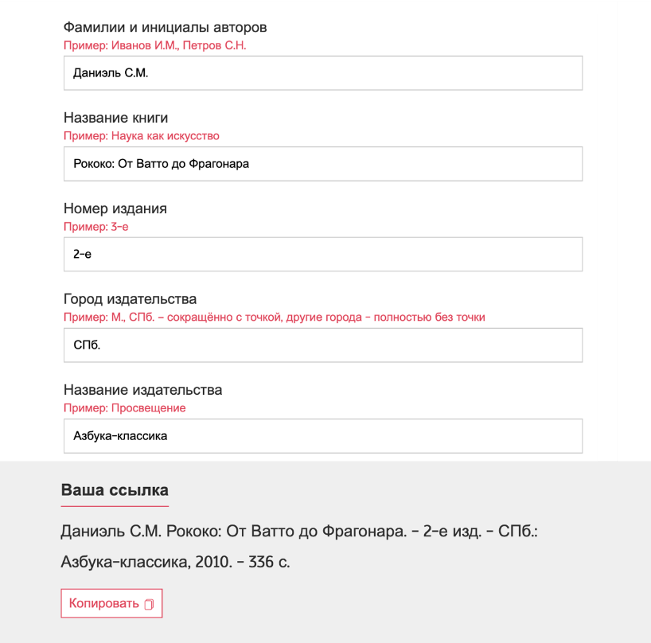
Рисунок 3 – Сервис «Открытый ресурс»

Выделим виды источников, подлежащих автоматизированному оформлению, фрагмент перечня с соответствующими параметрами приведен в таблице 1.
Таблица 1. Виды источников
Источник с одним автором
Вид источника | Кортеж параметров | Дополнительно
Учебник, учебное пособие | a₁, a₃, a₄, a₅, a₆, a₈, a₉ | учеб. пособие, учебник, под ред.
Монография | a₁, a₃, a₄, a₅, a₆, a₈, a₉ | монография
Автореферат диссертации | a₁, a₃, a₄, a₅, a₆, a₈, a₉ | автореферат диссертации на соискание ученой степени

СПИСОК ИСПОЛЬЗУЕМЫХ ИСТОЧНИКОВ

- Ахо, А. Теория синтаксического анализа, перевода и компиляции. Синтаксический анализ [Текст] / А. Ахо, Дж. Ульман. – М.: Мир, 1978. – 524 с.

